Proyecto Cupi2 | ISIS-1204 Algorítmica y Programación  Descripción
Ejercicio:
Autor:
Fecha:

Enunciado
El objetivo de este ejercicio es modelar un sistema simple de inventario y de ventas de un almacén. El ejercicio está compuesto de dos aplicaciones que se comunican entre sí usando “sockets” y la persistencia se va a realizar sobre una base de datos relacional.
Hay dos aplicaciones principales: el servidor del almacén con su sistema de administración y el cliente que es el punto de venta.
El servidor del almacén es una aplicación que se encarga de (1) agregar nuevos productos, (2) consultar los productos que hay en el almacén y (3) atender las solicitudes de registro de venta de productos del punto de venta
El cliente del punto de venta puede (1) registrar la venta de un producto utilizando su código utilizando el servicio que le ofrece el servidor del almacén y además (2) debe llevar la cuenta del valor total de la venta que se está registrando.
Dentro del sistema cada producto tiene 4 atributos: código, nombre, precio y número de unidades disponibles.

El protocolo se manejara específicamente en dos partes.
- Registrar Venta
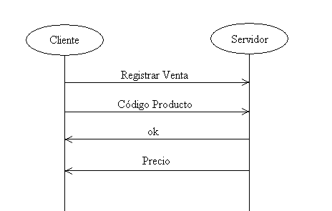

- Desconectar
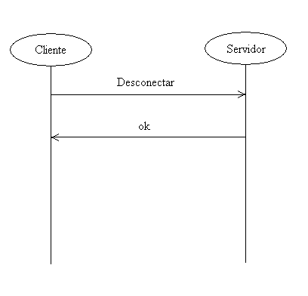

Persistencia
Se utilizará como motor de base de datos un sistema llamado Derby, que es desarrollado en el proyecto Apache Derby y que surgió a partir de Cloudscape de IBM.
Esta base de datos tiene varias características que la hacen bastante interesante y adecuada para este ejercicio: En primer lugar Derby es un sistema de base de datos desarrollado completamente en Java y tiene un sistema de persistencia basado en archivos.
Por otra parte Derby puede ser usada como un motor aparte o como una base de datos embebida. Lo primero quiere decir que uno podría crear un servidor Derby completamente aparte de la aplicación y comunicarse con él a través de sockets y posiblemente desde diferentes máquinas. Lo segundo (base de datos embebida) quiere decir que se puede utilizar la base de datos como si fuera una parte de la aplicación aunque en este caso no se podrían realizar operaciones desde otras aplicaciones. En Derby, a pesar de que los dos modos de acceso son en el fondo bastante diferentes, es muy sencillo cambiar de uno a otro y no implica cambios muy fuertes sobre la aplicación.
Para la aplicación se usara la base de datos embebida. Dentro de la base de datos se tendrá solamente una tabla (Producto) con cuatro atributos: código y nombre, que serán cadenas de caracteres, y precio y unidades, que deben ser números enteros. Además en esta tabla el código será la llave primaria, lo que quiere decir que no puede haber dos productos con el mismo código.

Interfaz
Administrador
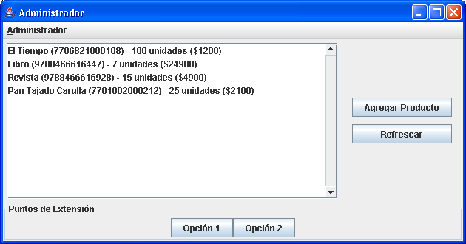
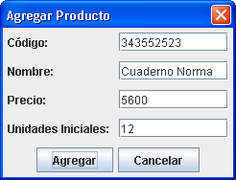
Punto de Venta
